Дата | Предмет | Класс | ФИО учителя | Тема урока | Содержание урока
30. 09.2020 | Физическая культура | 4 класс | Моисеева Лада Владимировна | Техника безопасности на уроках спортивными играми. | Техника безопасности на уроках спортивными играми.  ОРУ разминка  Работа с мячом в домашних условиях: https://youtu.be/2XlEbUyF0eQ https://www.youtube.com/watch?v=dJzVyvCMwhk  Некоторые особенности траектории полета мяча  Известны две разновидности выполнения ударов по мячу ногой: прямой и резаный.  Техника удара. Техника удара:  Поставить опорную ногу сбоку и сзади от мяча.  Бьющую ногу повернуть носком внутрь.  После замаха бьющая нога соприкасается с нижней частью мяча.  В момент удара нога закреплена в голеностопном суставе.  Туловище немного наклонено вперед.  Удар внутренней стороной стопы.  Удар щечкой применяется в основном для точных передач или ударов по воротах на небольшом расстоянии.  Техника удара:  Опорная нога должна быть сбоку-сзади.  Колено опорной ноги чуть согнуто.  Стопа бьющей ноги разворачивается так, чтобы быть к мячу внутренней стороной.  В момент удара можно наклонить туловище над мячом  Подводящие упражнения. Конец урока.
Окружающий мир  30.09 | 4 | Привалова Е.В | Тема урока:  Моря, озера и реки России | - Россия – это наша Родина, страна в которой мы живем. Это наш дом, который невозможно не любить. И сегодня следующий этап изучения природы нашей Родины.  - Сегодня мы отправимся путешествие по необъятным водным просторам нашей родины: по морям, рекам и озерам.  - А поможет нам в этом наша незаменимая помощница - карта.  -Перейдите по ссылке и посмотрите урок  https://www.youtube.com/watch?v=ZJUxSURfC7A  - Откройте рабочую тетрадь на стр. 28-29 с помощью текста в учебнике на стр. 66-69\44-46 выполните задания № 2,3,4,5,6
30.09 | Русский язык | 4 | Евстафьева А.В. | Урок 1 «Слово и его лексическое значение» | 1.Рассмотрите картинки на с.42 и дай название предметам. Все ли предметы у тебя получилось назвать?  - Сейчас вы произносили слова – предметы, слова-признаки, слова-действия. У каждого слова в русском языке есть значение.  2. Посмотри видеоурок https://www.youtube.com/watch?v=BWFfsPpHwTI и напиши письменно ответы на мои вопросы:  1) Что такое слово?  2) Где можно выяснить лексическое значение слова?  3) Какие значения могут быть у слов?  4) Что такое лексическое значение слова?  3.Рекомендую вам познакомиться с сайтом ГРАМОТА.ру. Там огромное количество словарей, интересной информации о словах русского языка! Прочитайте стихотворение на с.43 упр.60. Выберите одно из выделенных слов, найдите его значение (или несколько значений) в толковом словаре и запишите его в тетрадь.  http://gramota.ru/slovari/info/bts/  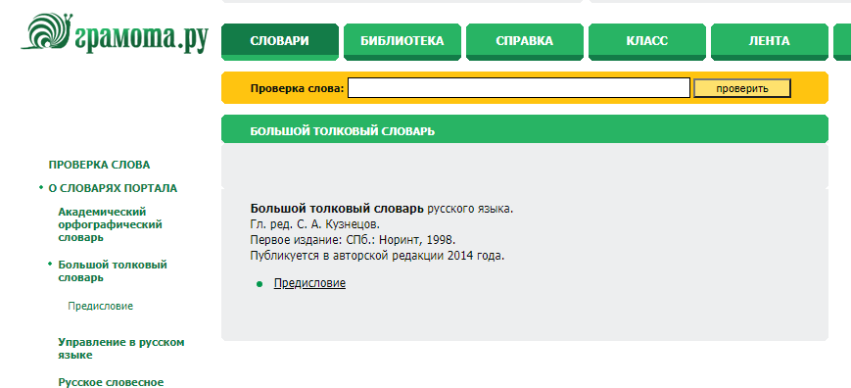  4.Домашнее задание с.43 упр.59
30.09 | Математика | 4 | Евстафьева А.В. | Урок 1 «Изменение значения цифры в зависимости от ее места в записи числа» | 1.Арифметическая разминка.  1) Запиши наибольшее число из цифр 5,3,7,1  2) Запиши наименьшее пятизначное число.  3) Напишите число, состоящее из 11 сотен и 12 десятков.  4) Было 5 листов бумаги. Некоторые из них разрезали на 4 части . Всего стало 11 листов. Сколько листов бумаги разрезали?  Пробуйте отвечать. Можно делиться ответами…  Проверьте себя  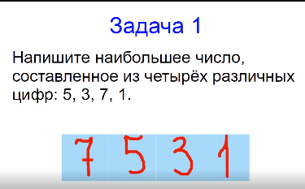  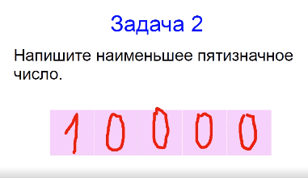  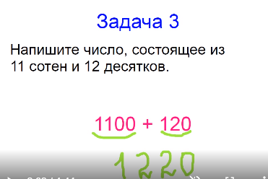  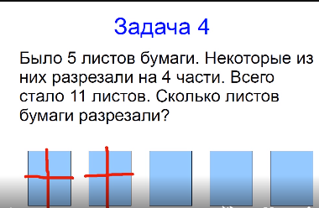  2. Посмотри видеоурок «Уменьшение и увеличение числа в 10,100 и 1000 раз» до физминутки (5:36) 5 минут 36 секунд. https://www.youtube.com/watch?v=E2dp33hbmPE  3. Выполните самостоятельно №125, 126, 127, 128.  Фото письменной работы отправь учителю. Удачи!

